### 4.1.5. Zentriwinkel-Peripheriewinkelsatz

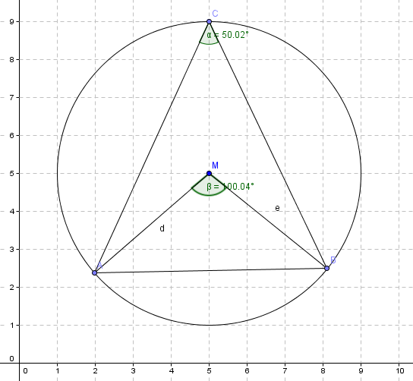 

SATZ: (ZENTRIWINKEL – PERIPHERIEWINKELSATZ oder Mittelpunkts-winkelsatz)

**Der Zentriwinkel über einem Bogen AB ist doppelt so groß wie ein Peripheriewinkel über demselben Bogen.**